OBJAVA ZA MEDIJE

U HRVATSKOJ AKADEMIJI ZNANOSTI I UMJETNOSTI ODRŽAN SIMPOZIJ SMJERNICE ZA DIJAGNOSTIKU I LIJEČENJE BOLESNIKA S VRATOBOLJOM

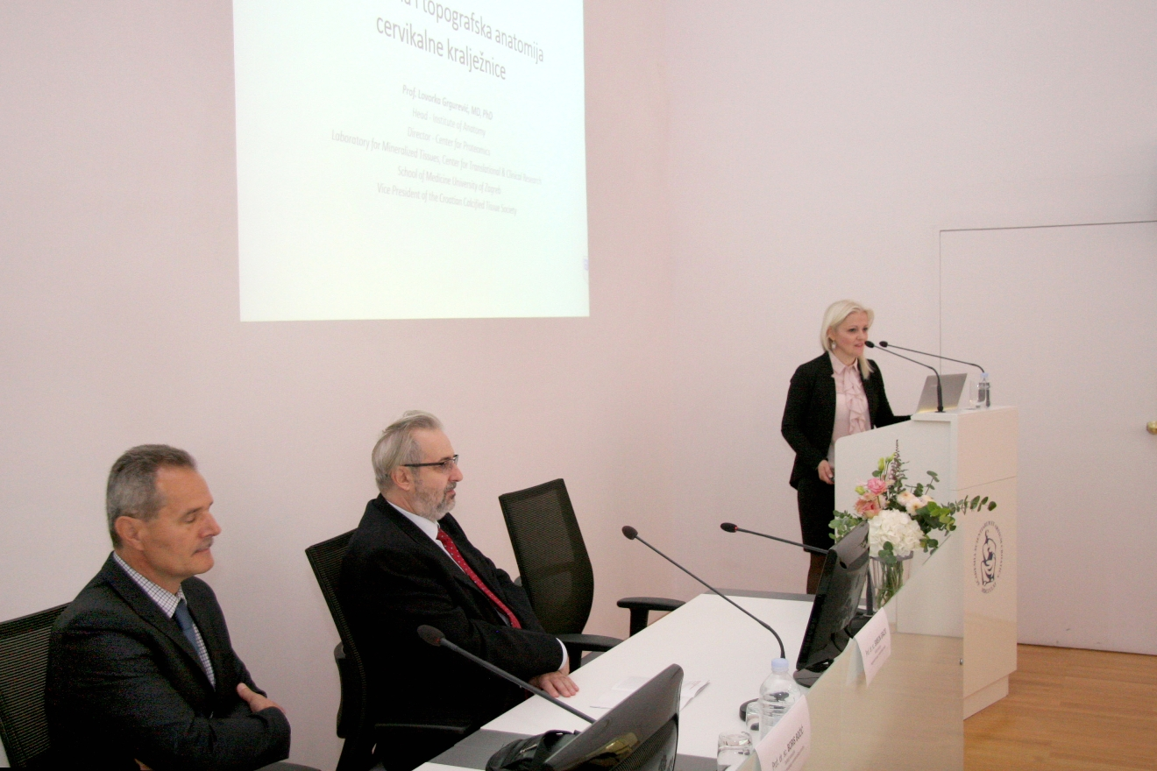

Zagreb, 17. listopada 2017. – Pod pokroviteljstvom Razreda za medicinske znanosti Hrvatske akademije znanosti i umjetnosti, u povodu Svjetskog dana kralježnice u utorak 17. listopada u Knjižnici HAZU održan je simpozij Smjernice za dijagnostiku i liječenje bolesnika s vratoboljom. Bio je to 14. uzastopni godišnji simpozij koji u povodu Svjetskog dana kralježnice pod Akademijinim pokroviteljstvom organiziraju Hrvatsko vertebrološko društvo Hrvatskog liječničkog zbora u suradnji s Klinikom za reumatologiju, fizikalnu medicinu i rehabilitaciju i s Klinikom za neurokirurgiju KBC-a Sestre milosrdnice. Simpozij je okupio najbolje stručnjake konzervativnih i kirurških struka koji se bave bolestima i stanjima kralježnice. Voditelji simpozija bili su predsjednik i potpredsjednik Hrvatskog vertebrološkog društva prof. dr. sc. Simeon Grazio i prof. dr. sc. Boris Božić, a u izlaganjima sudionika tema vratobolje obrađena je sveobuhvatno, od funkcionalne anatomije, epidemiologije i etiopatogeneze i kliničke slike do mogućnosti suvremene dijagnostike, konzervativnog i kirurškog liječenja, kao i postoperativne rehabilitacije bolesnika. Cilj simpozija bio je predstavljanjem najsuvremenijih spoznaja o vratobolji pridonijeti još boljoj skrbi za bolesnike i predložiti smjernice za dijagnostiku i liječenje bolesnika s vratoboljom, s naglaskom na degenerativne promjene kao etiopatogenetski najprevalentnije, a stoga u kliničkoj praksi i najvažnije.
Na simpoziju je istaknuto da je vratobolja jedno od najčešćih bolnih stanja suvremenog čovjeka koje pogađa 10–20 posto općeg pučanstva i do gotovo 50 posto zaposlenih godišnje, kao i do oko jedne trećine pučanstva u bilo kojem trenutku tijekom života. Vratobolja predstavlja velik osobni teret, pa je nakon križobolje rangirana kao drugo stanje po broju godina života s onesposobljenošću, te ukupno zauzima oko jednu petinu ukupnih životnih godina s onesposobljenošću među svim mišićno-koštanim bolestima i stanjima. Iako se općenito smatra da vratobolja ima povoljnu prognozu, oko jedne trećine bolesnika razvije kroničnu vratobolju, čija se jednogodišnja prevalencija penje na 11,5 posto i odgovorna je za većinu socijalnih i ekonomskih tereta društva tog stanja.
Uzroci vratobolje mogu biti različiti, ali većinom se radi o tzv. mehaničkim razlozima kad uz nerazmjer najčešće dugotrajnih/ponavljajućih malih sila s jedne strane i reparacijskih sposobnosti tkiva s druge strane nastaju degenerativne promjene, iako se u kliničkoj praksi točni uzroci vratobolje nerijetko i ne mogu identificirati. Vratobolja se u stručno-znanstvenoj javnosti manje proučava i stupanj dokaza je niži od onog za križobolju. Ne postoji opće prihvaćeni pristup bolesniku s vratoboljom, a smjernica za kliničku praksu je malo.

Marijan Lipovac
Ured za odnose s javnošću i medije HAZU

